第三章作业

3.1写出图示电路输出信号的逻辑表达式，并说明其逻辑功能。

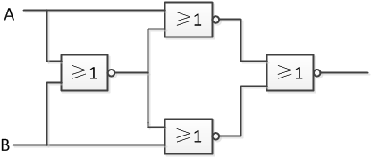

**3.4**写出图示电路输出信号的逻辑表达式，并判断能否化简，若能，请化简之，且用最少与非门实现该函数。



3.5用与非门设计能实现下列功能的组合电路

1）、四变量表决函数——输出与多数变量的状态一致（即，服从少数服从多数原则）

3.8设计一个组合电路，其输入是四位二进制数D=D3D2D1D0，要求能判断出下列三种情况：

1）D中没有1 。2）D中有两个1。3）D中有奇数个1。

3-13 用集成二进制译码器和与非门分别实现下列逻辑函数

1）、

2）、

3-16*：*用数据选择器74LS153分别实现下列逻辑函数

1）

2）